Test Summary Report

**Contents**

1. Purpose 2

2. Application Overview 2

3. Testing Scope 2

4. Metrics 2

5. Performance Testing 3

6. Types of testing performed 5

7. Test Environment & Tools 5

# Purpose

### Dokumen ini menjelaskan berbagai kegiatan yang dilakukan sebagai bagian dari Pengujian Website Kumparan. Pengujian yang dilakukan adalah UI Automatuin Testing dan Performance Testing.

# Application Overview

### Kumparan adalah platform media kolaboratif Indonesia sebagai wadah membaca, membuat, dan berbagai beragam berita dan informasi. Lebih dari sekedar media digital, kumparan mengusung langsung platform kolaboratif dan interaktif yang dibangun melalui inovasi dan teknologi terkini.

# Testing Scope

## In Scope

### Functional Testing untuk modul-modul berikut

### Log In / Sign Up

### Post Komentar and Delete Komentar

### See News and Kategori News

## Out of Scope

### API tidak dilakukan untuk Web ini.

# Metrics

## No. of test cases planned vs executed

## No. of test cases passed/failed

|  |  |  |  |
| --- | --- | --- | --- |
| **Test cases**  **planned** | **Test cases**  **executed** | **TCs**  **Pass** | **Tcs**  **Failed** |
| 25 | 25 | 24 | 1 |

# Performance Testing

Performance Testing juga dilukukan pada pengujian ini untuk mengetahui apakah respon time website ini lambat atau cepat dan untuk menentukan beban pengguna maksimum website ini. Berikut adalah Hasil Performance Testing dari wesite Kumparan.

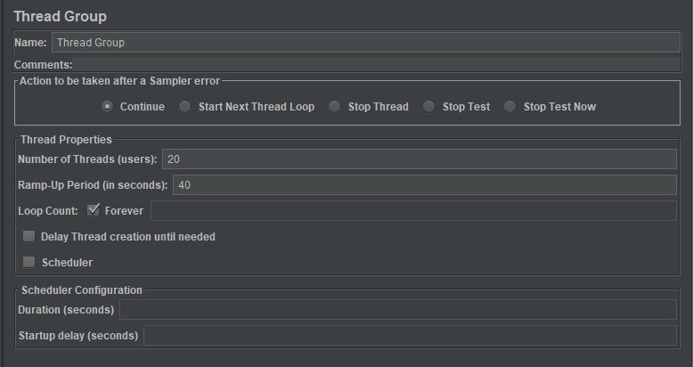

**Gambar 1 Konfigurasi Thread Group**

Thread Group adalah titik awal dari setiap test plan. Semua controller dan sampler harus berada dibawa Thread group. Pada gambar 1 dapat dilihat bahwa jumla threads (users) adalah 20.Number of Threads(users) digunakan untuk menunjukkan jumlah total pengguna yang melakukan eksekusi test script. Ramp-up Period pada pengujian diatas adalah 40s yang artinya Jmeter membutuhkan waktu 40s untuk menjalan 20 threads. Setiap thread akan menggunakan waktu 2s(40/20). Loop Count menunjukkan jumlah eksekusi untuk setiap script. Loop Count Forever artinya proses akan ters berlanjut sampai pengujian dihentikan

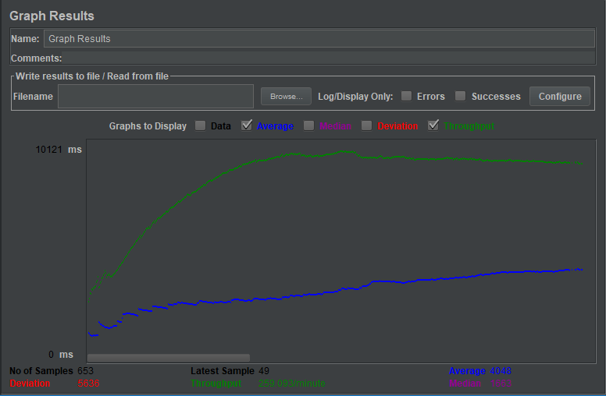

**Gambar 2 Graph Result**

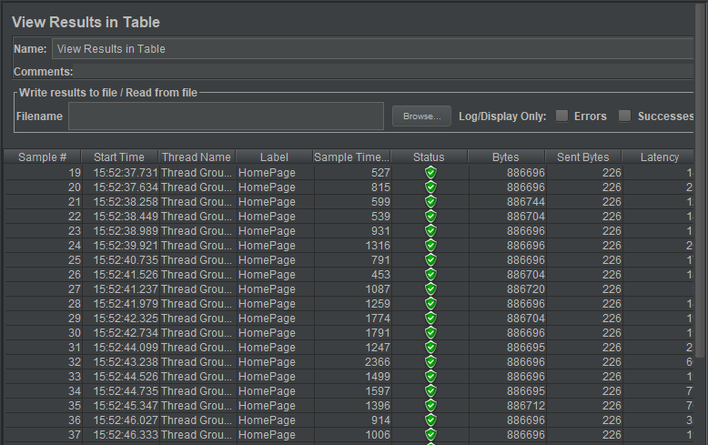

**Gambar 3 Result in Table**

Dari hasil pengujian pada Gambar 2 dan Gambar 3 dapat disimpulkan bawa Performansi Website Kumparan masih stabil jika diakses oleh user sebanyak 20 orang. Hal ini bisa dilihat dari response time nya yang masih berada dibawah angka 3s.

# Types of testing performed

## End-to-End Testing

* End-to-End Testing adalah teknik yang digunakan untuk menguji apakah aliran aplikasi/web dari awal sampai akhir berjalan sesuai yang diharapkan dari awal hingga selesai.
* Tujuan melakukan End-to-End testing adalah untuk mengidentifikasi dependensi system dan untuk memastikan integritas data dipertahankan antara komponen system dan system
  + 1. **Performance Testing**
* Performance Testing adalah teknik pengujian non-fungsional dilakukan untuk menentukan parameter sistem dalam hal respon dan stabilitas dalam beban aplikasi/website. pengujian kinerja mengukur atribut kualitas sistem, seperti skalabilitas, kendala dan penggunaan sumber daya.

# Test Environment & Tools

|  |  |
| --- | --- |
| **Application URL** | <https://kumparan.com/> |
| **Tools Editor** | Sublime Text |
| **Framework** | CodeceptJS and Jmeter |
| **Programing Language** | JavaScript |